Tgi. Terima ’o? _
No. induk
No. \zb\-e
Hadiah dari •
TbOPVS dan \ytyjpoQ AV&UnuV- <
Harga • :
* ——

Judul | : PENYIMPANAN MAYAT
Sub Judul | : Analisis Teologis Faktor Penyimpanan Mayat Di  Lembang Issong Kalua’, Kecamatan Buntao’, Kabupaten  Toraja Utara”
Disiapkan Oleh | Nama : Artika Balik  NIRM : 2020164507  Program Studi : Teologi Kristen  Fakultas : Teologi dan Sosiologi Kristen

Nama | : Artika Balik
NIRM | :2020164507
Program Studi | : Teologi Kristen
Fakultas | : Teologi dan Sosiologi Kristen
1. Marthinus Kabe’, M.Pd.K.
2. Rinaldus Tanduklangi, M.Pd.
Telah dipertahankan dan dipertanggungjawabkan oleh penulis di depan
penguji pada ujian saijana (SI) Institut Agama Kristen Negeri (IAKN) Toraja,
pada tanggal 24 Agustus 2021 dan diyudisium pada tanggal 08 September 2021.
Dewan Penguji:
Penguji Utama,

Semuel Tokam, M.Th.
NIP 196703302006041001
Penguji Pendamping,

Sernilia Malino, M.Pd.
NIP 198910092020122014
Panitia Ujian
Ketua
Sriifiart
eni, M.Si.
NIP 198903032019032012
Sekretaris,
Mariana Surpiati, S.Th.
NIP 198203022009122005
Dekan FTSK IAKN Toraja,
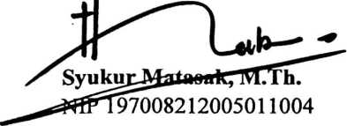
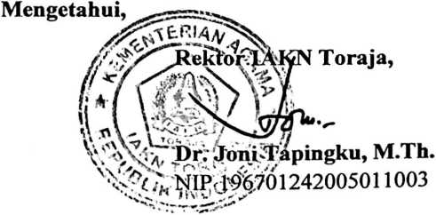
iii

ABSTRAK
Artika Balik, 2020164507 menyusun skripsi dengan judul skripsi
“PENYIMPANAN MAYAT: “Analisis Teologis Faktor Penyimpanan Mayat di
Lembang Issong Kalua’ Kecamatan Buntao’ Kabupaten Toraja Utara”. Institut
Agama Kristen Negeri (IAKN) Toraja, dibawah bimbingan Marthinus Kabe’,
M.Pd.K dan Rinaldus Tanduklangi, M.Pd
Penelitian ini dilatarbelakangi oleh masyarakat Toraja yang melakukan
penyimpanan mayat, dimana ketika ada seseorang yang meninggal mayatnya
tidak langsung dikubur melainkan disimpan beberapa hari bahkan sampai puluhan
tahun tergantung dari kesiapan keluarga untuk melakukan upacara kematian bagi
si mati. Penyimpanan mayat ini merupakan tradisi yang diturunkan oleh leluhur
masyarakat Toraja sampai saat ini, sehingga menjadi kebiasaan sebagian
masyarakat tradisional Toraja yang kemudian dilanjutkan oleh sebagian
masyarakat yang telah beragama Kristen.
Dalam penulisan ini, penulis menggunakan metode penelitian kualitatif,
melalui studi pustaka, observasi, dan wawancara. Tempat penelitian di Lembang
Issong Kalua’, kecamatan Buntao’, Kabupaten Toraja Utara. Setelah melakukan
penelitian, maka diperoleh informasi bahwa Penyimpanan mayat dipengaruhi oleh
beberapa faktor antara lain: pertama, faktor ekonomi dimana pihak keluarga
belum memiliki biaya yang cukup untuk melakukan upacara kematian {Rambu
Solo’). Kedua, faktor sosial dimana adanya rasa malu (longko) dalam diri
keluarga almarhum apabila melaksanakan upacara kematian yang tidak sesuai
dengan kedudukan atau strata sosial mereka dalam masyarakat.
Selain faktor tersebut dalam tradisi penyimpanan mayat juga terdapat
nilai-nilai teologis yang sesuai dengan nilai-nilai kristiani seperti: lewat ada’
mantunu tedong nampak nilai saling mengasihi dan berbagi berkat, pihak keluarga
dari almarhum dapat menunjukkan cinta,kasih dan penghormatan kepada leluhur
mereka, menunjukkan hubungan kekerabatan yang erat antara kerabat almarhum
dimana mereka benar-benar menunjukkan belasungkawa mereka dengan saling
membantu dan saling menghibur satu dengan yang lain. Hal ini sekaitan dengan
nilai kristiani dimana tercipta sikap saling tolong menolong dalam menanggung
beban. Sehingga dari tradisi penyimpanan mayat sampai pada upacara rambu
solo’ tercipta nilai siangkaran, sipa’kaboro’ yang juga merupakan nilai yang
ditanamkan dalam kehidupan masyarakat Toraja sejak dahulu sampai sekarang
ini.
Kata Kunci: Toraja, Rambu Solo’, Kematian, Mayat, Penyimpanan

